Scénario : Écrans Photos Numérique

Note Pédagogique

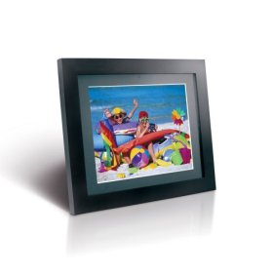
Paramétrages du scénario :

Le scénario a été construit sur les ordres de grandeurs suivants :

Volumes des ventes = 100 000 à 500 000 unité par équipe
Prix unitaire = de l’ordre de 100 €
Donc C.A. de l’ordre de 10 000 000 €

Nombre d’ouvriers = de l’ordre de 50 à 200
Productivité de l’ordre de 2 500
Soit une production initiale de 50 x 2 500 = 125 000
Salaire mensuel de l’ordre de 1 500 € minimum
Soit une masse salariale de 1 500 x 12 x 50 = 900 000 soit de l’ordre de 10% du C.A.

Pour éviter de saisir trop de zéros (grande source d’erreurs de saisie), les valeurs ont été divisées. Le prix de vente est le prix unitaire, mais les quantités à produire doivent être considérées comme des lots de 1 000 unités si on veut retrouver les ordres de grandeurs cités ci-dessus.

Par ailleurs, le nombre d’ouvriers a été divisé par 10 (on peut considérer qu’on raisonne en dizaines d’ouvriers) et la productivité par 100 (25 centaines au lieu de 2 500).
Enfin, les salaires mensuels ont été divisés par 1 00. Il faut donc les interpréter comme étant le salaire d’une dizaine d’ouvriers exprimé en milliers d’€ (15 au lieu de 15 000).
Ainsi, on obtient une production de 5 ouvriers (au lieu de 50) x 25 (au lieu de 2 500) = 125 cohérent avec les volumes de production de l’ordre de 100 unités (au lieu de 100 000) et un C.A. de 100 x 100 = 10 000.
Et la masse salariale annuelle est de 5 dizaines d’ouvriers x 15 (salaire mensuel) x 12 mois = 900, soit de l’ordre de 10% du C.A.



